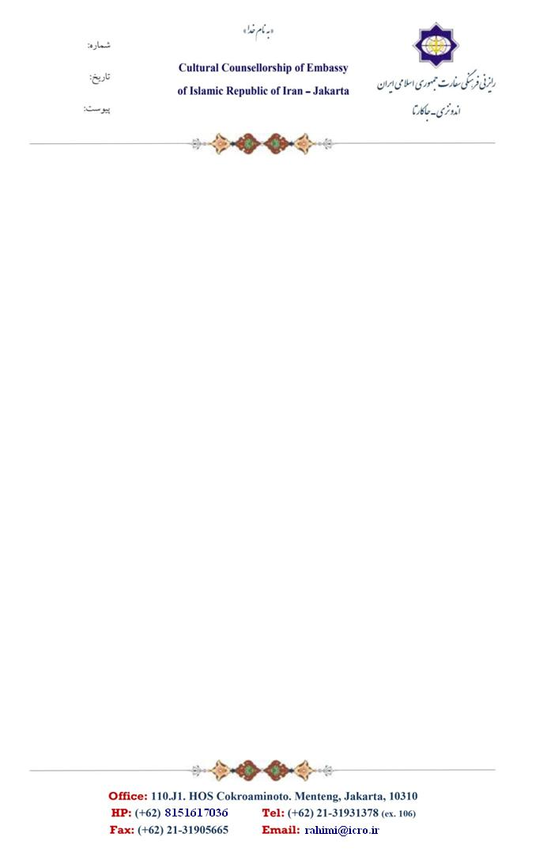
جناب آقای دکتر جمالی
معاون محترم سنجش ِ سازمان سنجشُ آموزش کشور

سلام علیکم
با احترام، باستحضار می رساند اینجانب امیر رحیمی، فرزندِ اسماعیل، متولد 1350 تهران، بشماره شناسنامه 2158، با کد ملی شماره 0057177058 و شماره داوطلبی 234755، آزمون دوره دکترای سال 1395 می باشد. از آنجایی متاسفانه اطلاعی از تاریخ اصلاح شدهِ زمانِ انتخابِ رشته نداشته است. خواهشمند است دستور فرمایید نسبت به واسپاری کد رشته های اولویت دار زیر، برای اینجانب مساعدت و معاونت لازم بعمل آورند. قبلا از بذل توجهِ جناب عالی و همکارانِ محترمتان سپاسگزار است.
- کد رشته های شماره 1437، 1438، 1439، مدیریت دولتی با گرایش تصمیم گیری و خط مشی گذاری
- کد رشته های شماره 1456، 1457 مدیریت دولتی با گرایش مدیریت تطبیقی و توسعه
- کد رشته شماره 1516، مدیریت دولتی با گرایش تصمیم گیری و خط مشی گذاری

امیر رحیمی
سرپرست رایزنی فرهنگی ج.ا.ا-جاکارتا
رونوشت:
جناب آقای حسینی - مدیر کل محترم امور دانشجویان شاهد و ایثارگرِ سازمان امور دانشجویان، ضمن تشکر، برای استحضار

